Раздел 1. Цель работы
Цель работы - на основе проведённого разведочного анализа данных спроектировать процесс ETL/ELT для очистки и преобразования данных системы предиктивного обслуживания, подготовить схему потока данных и определить необходимые трансформации.
Задачи работы:
1. проанализировать результаты EDA и составить спецификацию требований к очистке данных;
2. выбрать стратегию ETL или ELT для проекта;
3. спроектировать пайплайн обработки данных в виде диаграммы;
4. определить необходимые трансформации для каждого поля;
5. оформить техническую документацию ETL-процесса.
Исходными данными для проектирования служат результаты практической работы № 2: разведочный анализ набора AI4I 2020 Predictive Maintenance Dataset (10 000 записей, 14 полей) и сформированный по его итогам перечень проблем данных (раздел 5, таблица 8). Целевое назначение данных определено в практической работе № 1: база продукционных правил, фреймы оборудования и целевая функция генетического алгоритма.
Раздел 2. Анализ требований к очистке данных
2.1. Результаты EDA, определяющие требования
Результаты разведочного анализа, влияющие на проект ETL-процесса, сведены в таблицу 1.
Таблица 1 - Результаты EDA и требования к очистке
Наблюдение (лаба 2) | Объём | Требование к ETL
Пропуски отсутствуют во всех полях | 0 % | Заполнение на исходном наборе не требуется, но конвейер должен обрабатывать пропуски в новых партиях (НФТ № 4 лабы 1)
Дубликаты отсутствуют (полные, без идентификаторов, по датчикам) | 0 % | Шаг дедупликации сохраняется как защита от повторной передачи пакета
Имена полей с пробелами и скобками | 14 полей | Переименование в snake_case
Поле Type хранится как строка | 100 % | Упорядоченная категория L < M < H
Буква Product ID совпадает с Type | 100 % | Использовать для контроля и восстановления класса
Выбросы по IQR: обороты, момент | 418 и 69 записей | Не удалять: 89,9 % записей с аномальным моментом - отказы; помечать флагами
Отказ без подтипа | 9 записей | Флаг, исключение из обучения классификатора типа
RNF при нулевой обобщённой метке | 18 из 19 | Вывести RNF из целевых переменных
Несколько подтипов в записи | 23 записи | Сохранить все метки, ввести основной подтип по приоритету
Нули износа - начало работы нового инструмента | 120 записей | Не считать пропуском; использовать для выделения циклов инструмента
Пороговые правила HDF, PWF, OSF воспроизводят метки | 100 % | Рассчитать производные признаки - аргументы правил
Дисбаланс классов | 3,39 % | В ETL не балансировать (это задача обучения), фиксировать в отчёте

2.2. Дополнительный анализ для выбора стратегии заполнения пропусков
В исходном наборе пропусков нет, поэтому стратегию заполнения нельзя выбрать по фактическим пропускам. Её нужно задать заранее для будущих партий данных, исходя из структуры признаков. Методические указания предлагают константу, среднее, медиану, моду, предыдущее значение и интерполяцию. Чтобы выбрать между ними, по исходному набору рассчитаны два показателя: автокорреляция соседних записей (насколько значение похоже на предыдущее) и средний модуль изменения между соседними записями в сравнении со стандартным отклонением (таблица 2).
Таблица 2 - Поведение показаний датчиков вдоль порядка записей
Признак | Автокорреляция (лаг 1) | Среднее |изменение| | СКО | Вывод для заполнения
Температура воздуха | 0,999 | 0,04 | 2,00 | Плавный ряд - интерполяция
Температура процесса | 0,999 | 0,06 | 1,48 | Плавный ряд - интерполяция
Частота вращения | 0,008 | 180,57 | 179,28 | Нет связи с соседями - медиана по классу
Крутящий момент | 0,005 | 11,14 | 9,97 | Нет связи с соседями - через мощность привода
Износ инструмента | 0,931 | 5,14 | 63,65 | Растёт с постоянным шагом - нормативный шаг

Температуры ведут себя как плавный временной ряд: автокорреляция 0,999, а соседние значения отличаются в среднем на 0,04 K при СКО 2 K. Пропуск температуры точнее всего восстанавливается линейной интерполяцией по соседним записям; заполнение средним или медианой дало бы ошибку порядка СКО. Частота вращения и момент между соседними записями не связаны (автокорреляция около нуля), поэтому интерполяция для них бессмысленна. Для момента используется физическая связь с оборотами: мощность привода почти постоянна (корреляция -0,875, лаба 2), медианная мощность 6 271 Вт, и момент восстанавливается как M = P / ω. Частота вращения асимметрична (1,99), поэтому для неё выбрана медиана внутри класса качества, устойчивая к выбросам.
Износ инструмента подчиняется точному правилу: на каждом из 9 880 шагов без замены инструмента приращение равно 2, 3 или 5 минутам в зависимости от класса предыдущего изделия (L, M, H) - совпадение в 9 880 случаях из 9 880. Сбросов износа в ноль 119: это замены инструмента, которые делят набор на 120 цикл эксплуатации. Пропуск износа поэтому восстанавливается по предыдущему значению и нормативному шагу.
2.3. Спецификация трансформаций
Спецификация трансформаций по полям приведена в таблице 3. Поля исходного набора перечислены в порядке следования; производные поля добавляются конвейером.
Таблица 3 - Спецификация трансформаций
Поле | Текущий тип | Целевой тип | Проблема | Трансформация | Примечание
Все поля | - | - | Имена с пробелами и скобками | Переименование в snake_case | Первый шаг: дальнейшие шаги обращаются к новым именам
Все поля | - | - | Возможна повторная передача пакета (в исходном наборе 0 %) | Удаление полных дубликатов, затем по UDI (оставить первую) | До заполнения пропусков, иначе дубликаты смещают медианы
UDI | int64 | int32 | Нет | Понижение разрядности; ключ дедупликации | Вырожденное измерение в хранилище
Product ID | object | string | Возможны пробелы, нижний регистр | strip, upper; выделить product_serial | Буква должна совпадать с Type
Type | object | category (L<M<H) | Строковый тип; доли 60/30/10 % против 50/30/20 % в документации | strip, upper; при ошибке - буква Product ID; категория | Расхождение долей фиксируется, не исправляется
Air temperature [K] | float64 | float64 | Риск ошибки единиц (°C вместо K) в новых данных | Вне 273-343 K -> пропуск; пропуск -> интерполяция | Автокорреляция 0,999
Process temperature [K] | float64 | float64 | Процесс не может быть холоднее воздуха | Вне 273-373 K или < T воздуха -> пропуск -> интерполяция | Проверка после T воздуха
Rotational speed [rpm] | int64 | int32 | Выбросы 4,18 %; асимметрия 1,99 | Вне 1-5000 -> пропуск -> медиана по классу; флаг is_outlier_speed | Выбросы не удалять
Torque [Nm] | float64 | float64 | Выбросы 0,69 %, из них 89,9 % - отказы | Вне 0-150 -> пропуск -> P / ω; флаг is_outlier_torque | Выбросы не удалять
Tool wear [min] | int64 | int16 | Нули - начало цикла, не пропуск | Вне 0-400 -> пропуск -> предыдущее + шаг 2/3/5 | Сброс в 0 = замена инструмента
Machine failure | int64 | int8 | 9 записей без подтипа; пропуск метки недопустим | Флаг failure_type_unknown; запись без метки удалить | Эталон для проверки правил не восстанавливается
TWF, HDF, PWF, OSF | int64 | int8 | 23 записи с несколькими подтипами | Сохранить; n_failure_modes; failure_mode по приоритету PWF > OSF > HDF > TWF | Приоритет - по тяжести последствий
RNF | int64 | int8 | 18 из 19 меток при Machine failure = 0 | Переименовать в rnf_ref, исключить из целевых | Справочный признак
temp_diff_k (новое) | - | float64 | Аргумент правила HDF | Tпроц - Tвозд | Округление до 0,1 K
power_w, power_margin (новые) | - | float64 | Аргумент правила PWF | M · n · 2π / 60; min(P - 3500; 9000 - P) | margin < 0 - условие PWF
wear_torque, osf_limit, osf_margin (новые) | - | float64, int32 | Аргументы правила OSF | износ · M; порог по классу; osf_limit - wear_torque | osf_limit - слот фрейма класса
tool_cycle_id, cycle_pos (новые) | - | int16 | Циклы инструмента не выделены | Номер цикла: +1 при сбросе износа; номер изделия в цикле | Основа измерения «Инструмент»

2.4. Порядок применения трансформаций
Порядок шагов определяется зависимостями между ними:
1. переименование (T1) - первым, все последующие шаги используют новые имена;
2. нормализация текста и приведение типов (T2, T3) - до дедупликации: строки « M14860» и «M14860» или значения 1 и «1» иначе не будут распознаны как одинаковые;
3. проверка допустимых диапазонов (T4) - до заполнения пропусков: ошибочные значения превращаются в пропуски и заполняются вместе с ними, а не участвуют в интерполяции как соседи;
4. дедупликация (T5) - до заполнения пропусков, как требуют методические указания: иначе медианы и интерполяция учитывают повторённые строки дважды;
5. заполнение пропусков (T6) - до флагов выбросов и производных признаков, которым нужны полные значения;
6. флаги выбросов (T7), исправление разметки (T8), производные признаки (T9) - на полных данных; T9 последним, потому что признаки цикла инструмента зависят от восстановленного износа;
7. валидация - перед сохранением; при нарушении конвейер останавливается.
Раздел 3. Выбор стратегии ETL/ELT
Подходы ETL и ELT сравнены по критериям методических указаний и двум дополнительным критериям (таблица 4).
Таблица 4 - Выбор стратегии ETL или ELT
Критерий | ETL | ELT | Оценка для проекта | Выбор
Объём данных | Малый и средний | Большой | 10 000 записей, 0,5 МБ; в эксплуатации - до 2 млн записей (НФТ № 6). Объём обрабатывается в памяти, MPP-хранилище не требуется | ETL
Сложность трансформаций | Высокая | Средняя | 13 операций: интерполяция, восстановление по физической связи и нормативному шагу, приоритет подтипов, циклы инструмента. Удобнее в Python, чем в SQL | ETL
Требования к скорости загрузки | Критичны | Не критичны | Партия обрабатывается за доли секунды; темп поступления - период опроса датчиков | Нейтрально
Мощность хранилища | Ограничена | Высокая | Локальный PostgreSQL на сервере участка, без облачных вычислительных ресурсов | ETL
Качество данных в хранилище | Только проверенные | Сырые + проверенные | Машина вывода не должна видеть необработанные данные: заключение служит основанием для останова оборудования | ETL
Тестируемость | Модульные тесты | Тесты SQL-моделей | Проверка устойчивости на внесённых дефектах проще на функциях Python | ETL

Выбрана стратегия ETL. Обоснование - по одной строке на аргумент:
- трансформации сложны и условны - их логичнее держать в Python-коде, чем в SQL хранилища;
- объём данных мал и средний - облачное MPP-хранилище избыточно;
- хранилище - локальный PostgreSQL, нагружать его вычислениями нецелесообразно;
- в хранилище попадают только проверенные данные - это требование к системе, решения которой влекут останов оборудования;
- функции трансформаций проверяются автономно, без развёрнутой СУБД;
- источник один и однородный - промежуточный слой сырых данных в хранилище (как в ELT) не даёт преимуществ.
Элемент ELT используется только для контроля: после загрузки хранилище само проверяет данные SQL-запросами и ограничениями (внешние ключи, проверки диапазонов, сверка правил). Это вторая линия защиты, а не основной способ трансформации.
Раздел 4. Схема ETL-процесса
4.1. Описание этапов
Процесс состоит из этапов извлечения, промежуточной зоны, трансформации, валидации и загрузки. Ниже описан каждый этап; общая диаграмма потока данных, связывающая их, приведена в п. 4.3.
Источники. Основной источник - набор AI4I 2020 в репозитории UCI (ZIP-архив с CSV, лицензия CC BY 4.0). Второй источник - справочные данные: документированные условия отказов и база правил из лабы 1 (пороги, классы качества, приоритеты подтипов). В эксплуатации добавляются SCADA (телеметрия) и CMMS (отказы и ремонты).
Extract. Архив загружается по HTTP и распаковывается; CSV читается в кодировке utf-8-sig (в файле есть BOM, лаба 2); проверяется наличие всех 14 ожидаемых полей и вычисляется контрольная сумма MD5 файла. Справочные данные оформляются как конфигурация конвейера.
Staging area. Промежуточная зона хранит неизменяемую копию исходного файла (stg_raw) и параметры конвейера (stg_reference). Она нужна для трёх целей: трансформации можно повторить без повторной загрузки из источника; результат всегда можно сверить с сырыми данными; по MD5 видно, какой именно файл был обработан. Параметры конвейера приведены в таблице 5.
Таблица 5 - Справочные параметры конвейера (stg_reference)
Параметр | Значение | Источник
Допустимые диапазоны | T возд. 273-343 K; T проц. 273-373 K; обороты 1-5000; момент 0-150 Н·м; износ 0-400 мин | Паспорт станка, ISO 17359
Границы IQR для флагов выбросов | обороты 1139,5-1895,5; момент 12,8-67,2 | Лаба 2, табл. 4
Порог перегрузки OSF | L - 11 000, M - 12 000, H - 13 000 мин·Н·м | Документация AI4I, лаба 1
Шаг износа | L - 2, M - 3, H - 5 мин на изделие | Анализ п. 2.2
Диапазон мощности PWF | 3500-9000 Вт | Документация AI4I
Медианная мощность привода | 6 271 Вт | Анализ п. 2.2
Приоритет подтипов отказа | PWF > OSF > HDF > TWF | Тяжесть последствий

Границы IQR зафиксированы по эталонному набору, а не пересчитываются для каждой партии. Иначе флаг выброса одного и того же значения зависел бы от состава партии, а заполненные пропуски сдвигали бы границы.
Transform. Девять последовательных шагов объединены в три группы: нормализация и типы (T1-T3), очистка (T4-T7), разметка и обогащение (T8-T9). Детальная схема слоя приведена на рисунке 1: для каждого шага указаны метод и ожидаемый результат на исходном наборе.
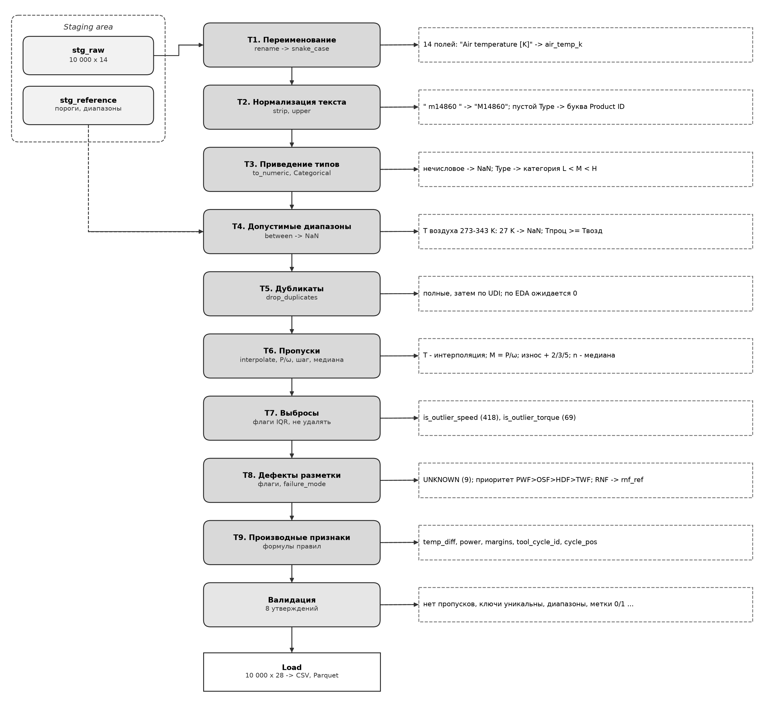
Рисунок 1 - Детальная схема слоя Transform
Валидация. Перед сохранением результат проверяется набором утверждений (таблица 6). Нарушение любого из них останавливает конвейер, и файлы результата не перезаписываются.
Таблица 6 - Утверждения валидации
№ | Утверждение
1 | Пропусков нет ни в одном поле
2 | UDI уникален
3 | Product ID уникален
4 | Класс качества совпадает с буквой Product ID
5 | Все показания датчиков в допустимых диапазонах
6 | Метки и флаги принимают только значения 0 и 1
7 | Machine failure = логическое ИЛИ (TWF, HDF, PWF, OSF) или failure_type_unknown
8 | Объём не меньше 500 записей (требование варианта)

Load. Загрузка выполняется в два уровня. Сначала очищенный набор сохраняется как промежуточный файл (data_cleaned в форматах CSV и Parquet) вместе с отчётом о качестве и журналом операций - это результат лабы 4. Затем он загружается в хранилище PostgreSQL командой COPY в одной транзакции (лабы 5-6). Целевая структура - схема «звезда»: таблицы фактов наблюдений и событий отказа и измерения оборудования, класса качества, цикла инструмента, типа отказа и партии загрузки. Детально она проектируется в лабе 5.
Входы и выходы этапов сведены в таблицу 7.
Таблица 7 - Входы и выходы этапов
Этап | Вход | Выход
Extract | URL архива UCI | stg_raw: ai4i2020.csv, MD5
Transform | stg_raw, stg_reference (10 000 x 14) | DataFrame 10 000 x 28
Validate | DataFrame 10 000 x 28 | Результаты 8 проверок; останов при нарушении
Load (файл) | Проверенный DataFrame | data_cleaned.csv, .parquet, quality_report.csv, etl_log.csv, etl_stats.json
Load (хранилище) | data_cleaned.csv | Таблицы схемы dwh в PostgreSQL

4.2. Обработка ошибок и идемпотентность
Процесс спроектирован идемпотентным: повторный запуск на тех же данных даёт тот же результат и не создаёт дублей. Это обеспечивается так:
- все трансформации детерминированы: нет случайных чисел, текущего времени в данных и параметров, пересчитываемых по партии (границы IQR зафиксированы);
- файлы результата перезаписываются целиком, а не дополняются;
- загрузка в хранилище выполняется в одной транзакции «всё или ничего»;
- партия регистрируется по MD5 исходного файла с ограничением уникальности - повторная загрузка того же файла отклоняется СУБД;
- каждая операция записывается в журнал etl_log.csv с числом затронутых записей.
4.3. Диаграмма потока данных
Общая схема ETL-процесса приведена на рисунке 2 (следующая страница, альбомная ориентация). Диаграмма построена программой diagrams.py и сохранена также в формате draw.io (файл etl_pipeline.drawio) для редактирования. Пунктиром показаны элементы, предусмотренные для эксплуатации системы, но не входящие в прототип.

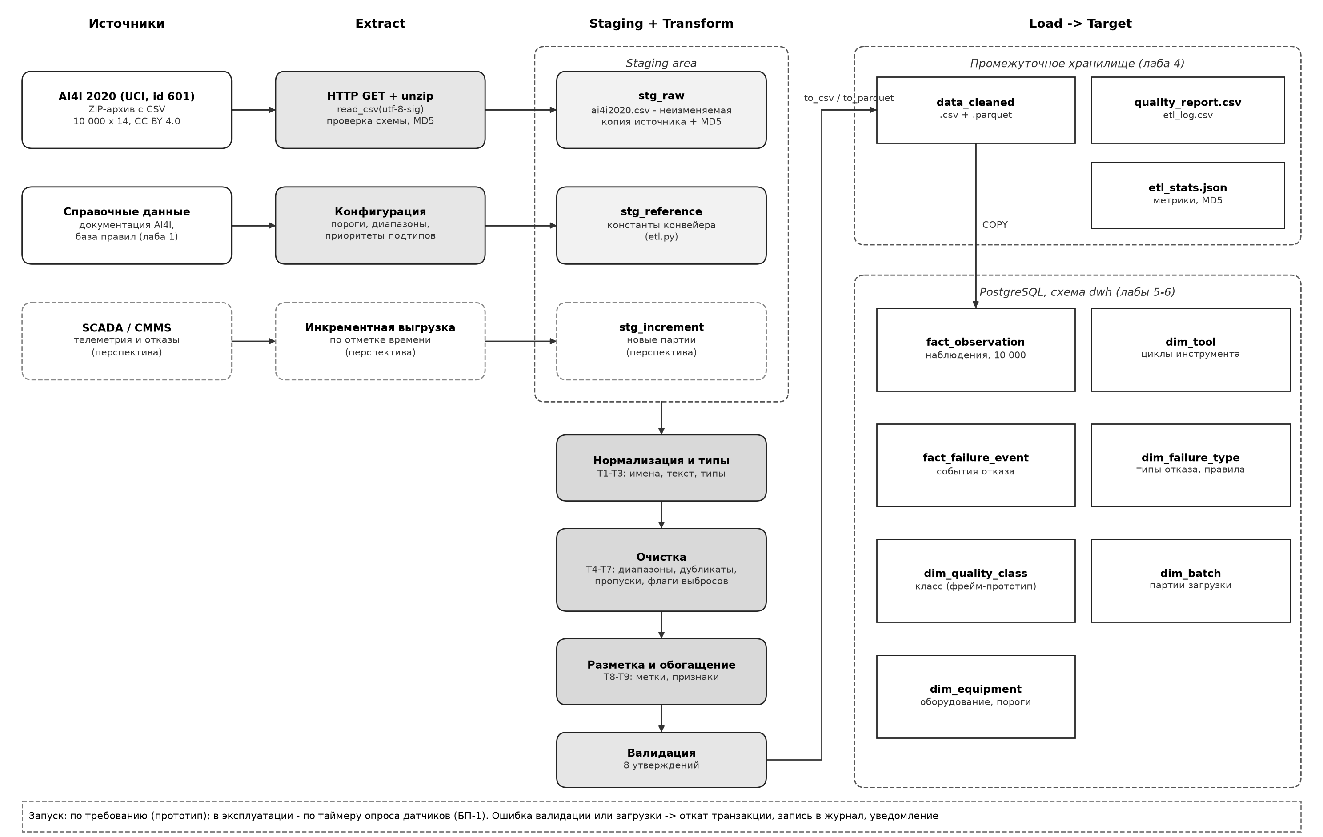
Рисунок 2 - Общая схема ETL-процесса

Раздел 5. Детальное описание трансформаций
Ниже для каждого поля приведены текущий и целевой тип, проблема и алгоритм трансформации с примером. Примеры значений взяты из исходного набора; примеры ошибок показывают, как будут обработаны дефекты в новых партиях.
5.1. Все поля: имена
Текущий тип: строки с пробелами и скобками. Целевой тип: snake_case.
Проблема: Имена вида "Air temperature [K]" неудобны в коде и недопустимы в SQL без кавычек.
Алгоритм трансформации:
1. переименовать по словарю соответствия: UDI -> udi, Product ID -> product_id, Type -> quality_class, Air temperature [K] -> air_temp_k, Process temperature [K] -> process_temp_k, Rotational speed [rpm] -> rot_speed_rpm, Torque [Nm] -> torque_nm, Tool wear [min] -> tool_wear_min, Machine failure -> machine_failure, TWF…RNF -> twf…rnf;
2. оставить только перечисленные поля в заданном порядке.
Пример: "Torque [Nm]" -> torque_nm.
5.2. UDI
Текущий тип: int64. Целевой тип: int32.
Проблема: Служебный идентификатор; при повторной передаче пакета возможны повторы.
Алгоритм трансформации:
1. привести к числу (нечисловое -> пропуск);
2. удалить полные дубликаты строк, затем записи с повторным UDI, оставив первую;
3. записи с пропущенным UDI удалить (ключ не восстанавливается);
4. понизить разрядность до int32.
Пример: две строки с UDI = 1 -> остаётся первая.
5.3. Product ID
Текущий тип: object (строка). Целевой тип: string.
Проблема: При ручном вводе возможны пробелы и нижний регистр.
Алгоритм трансформации:
1. удалить пробелы по краям, привести к верхнему регистру;
2. выделить серийный номер: product_serial = целое(символы со второго);
3. сверить первую букву с классом качества.
Пример: " m14860 " -> "M14860", product_serial = 14860.
5.4. Type -> quality_class
Текущий тип: object (строка). Целевой тип: category, упорядоченная L < M < H.
Проблема: Строковый тип; в новых данных возможны регистр, пробелы, пустые значения.
Алгоритм трансформации:
1. удалить пробелы, привести к верхнему регистру;
2. если значение не из {L, M, H} - взять первую букву Product ID;
3. если и она недопустима - пропуск, затем заполнить модой;
4. привести к упорядоченной категории L < M < H.
Пример: " m " -> "M"; пусто при Product ID "L47181" -> "L".
5.5. Air temperature [K] -> air_temp_k
Текущий тип: float64. Целевой тип: float64, точность 0,1 K.
Проблема: В новых данных возможна запись в °C вместо K и пропуски.
Алгоритм трансформации:
1. привести к числу (нечисловое -> пропуск);
2. значения вне 273-343 K заменить пропуском;
3. пропуски заполнить линейной интерполяцией по соседним записям (ряд упорядочен по UDI); на краях ряда - ближайшим значением;
4. округлить до 0,1 K.
Пример: 298,1; 27,0; 298,3 -> 27,0 вне диапазона -> пропуск -> 298,2.
5.6. Process temperature [K] -> process_temp_k
Текущий тип: float64. Целевой тип: float64, точность 0,1 K.
Проблема: Возможны ошибки единиц; процесс не может быть холоднее воздуха.
Алгоритм трансформации:
1. значения вне 273-373 K заменить пропуском;
2. значения меньше температуры воздуха в той же записи заменить пропуском;
3. пропуски заполнить линейной интерполяцией, округлить до 0,1 K.
Пример: T возд. 300,0, T проц. 299,0 -> пропуск -> интерполяция по соседям.
5.7. Rotational speed [rpm] -> rot_speed_rpm
Текущий тип: int64. Целевой тип: int32.
Проблема: Выбросы 418 записей (4,18 %) - предотказные режимы; асимметрия 1,99.
Алгоритм трансформации:
1. значения вне 1-5000 об/мин заменить пропуском;
2. пропуски заполнить медианой частоты вращения внутри класса качества;
3. установить флаг is_outlier_speed = 1, если значение ≤ 1139,5 или ≥ 1895,5;
4. выбросы не удалять и не винзоризировать.
Пример: 2886 -> 2886, is_outlier_speed = 1.
5.8. Torque [Nm] -> torque_nm
Текущий тип: float64. Целевой тип: float64.
Проблема: Выбросы 69 записей (0,69 %), из них 62 - отказы.
Алгоритм трансформации:
1. значения вне 0-150 Н·м (в том числе отрицательные) заменить пропуском;
2. если известна частота вращения n - заполнить пропуск как 6 271 / (n · 2π / 60);
3. если неизвестна и она - медианой момента внутри класса качества;
4. установить флаг is_outlier_torque = 1, если значение ≤ 12,8 или ≥ 67,2.
Пример: пропуск при n = 1551 об/мин -> 38,6 Н·м.
5.9. Tool wear [min] -> tool_wear_min
Текущий тип: int64. Целевой тип: int16.
Проблема: Ноль - начало работы нового инструмента, а не пропуск; в новых данных возможны пропуски.
Алгоритм трансформации:
1. значения вне 0-400 мин заменить пропуском;
2. пропуск заполнить как предыдущее значение + шаг класса предыдущего изделия (L - 2, M - 3, H - 5);
3. если следующее известное значение меньше предыдущего (между ними замена инструмента) - обратным счётом от следующего значения, не меньше нуля.
Пример: 3 (изделие класса L), пропуск, 7 -> 5.
5.10. Machine failure -> machine_failure
Текущий тип: int64. Целевой тип: int8.
Проблема: 9 записей с отказом без подтипа; пропуск метки недопустим - это эталон для проверки правил.
Алгоритм трансформации:
1. записи с пропущенной меткой удалить, не восстанавливать;
2. установить флаг failure_type_unknown = 1, если отказ отмечен, а подтипов TWF-OSF нет;
3. проверить: machine_failure = max(twf, hdf, pwf, osf, failure_type_unknown).
Пример: machine_failure = 1, подтипов нет -> failure_type_unknown = 1.
5.11. TWF, HDF, PWF, OSF
Текущий тип: int64. Целевой тип: int8 + failure_mode.
Проблема: 23 записи с несколькими подтипами.
Алгоритм трансформации:
1. пропуск подтипа заменить нулём;
2. рассчитать n_failure_modes - число отмеченных подтипов;
3. рассчитать failure_mode - основной подтип по приоритету PWF > OSF > HDF > TWF; без отказа - NONE, отказ без подтипа - UNKNOWN.
Пример: HDF = 1, OSF = 1 -> n_failure_modes = 2, failure_mode = OSF.
5.12. RNF -> rnf_ref
Текущий тип: int64. Целевой тип: int8, справочный.
Проблема: 18 из 19 меток при machine_failure = 0 - подтип не согласован с обобщённой меткой.
Алгоритм трансформации:
1. переименовать в rnf_ref;
2. исключить из состава целевых переменных и из проверки согласованности.
Пример: RNF = 1, machine_failure = 0 -> rnf_ref = 1, на целевые не влияет.
5.13. Производные признаки правил
Текущий тип: -. Целевой тип: float64, int32.
Проблема: Содержательны комбинации признаков (лаба 2, п. 4.4).
Алгоритм трансформации:
1. temp_diff_k = process_temp_k - air_temp_k, округлить до 0,1;
2. power_w = torque_nm · rot_speed_rpm · 2π / 60;
3. power_margin = min(power_w - 3500; 9000 - power_w);
4. wear_torque = tool_wear_min · torque_nm;
5. osf_limit - порог по классу (11 000 / 12 000 / 13 000); osf_margin = osf_limit - wear_torque.
Пример: UDI 1: temp_diff_k = 10,5, power_w = 6 951,6.
5.14. Цикл инструмента
Текущий тип: -. Целевой тип: int16.
Проблема: Замены инструмента не выделены, хотя видны по сбросам износа.
Алгоритм трансформации:
1. tool_cycle_id = 1 + число сбросов износа (уменьшений значения) до текущей записи;
2. cycle_pos = номер записи внутри цикла, начиная с 1.
Пример: 119 сбросов -> 120 цикл.
Раздел 6. Выводы
В ходе работы на основе разведочного анализа лабы 2 спроектирован ETL-процесс подготовки данных системы предиктивного обслуживания. Составлена спецификация трансформаций для всех 14 полей исходного набора и 14 новых полей (8 производных признаков и 6 служебных) с указанием текущего и целевого типа, проблемы и способа обработки.
Выбрана стратегия ETL: трансформации сложны и условны, объём данных мал, хранилище - локальный PostgreSQL, а в хранилище должны попадать только проверенные данные, поскольку заключения системы служат основанием для останова оборудования. Элементы ELT используются только для контроля после загрузки.
Спроектирован пайплайн из этапа извлечения, промежуточной зоны (неизменяемая копия источника и параметры конвейера), девяти шагов трансформации, валидации из восьми утверждений и двухуровневой загрузки: в промежуточные файлы CSV и Parquet и в хранилище PostgreSQL. Порядок шагов обоснован зависимостями между ними: ошибочные значения превращаются в пропуски до дедупликации и заполнения, дедупликация выполняется до заполнения пропусков. Процесс идемпотентен за счёт детерминированных трансформаций, фиксированных параметров, транзакционной загрузки и регистрации партий по MD5.
Стратегии заполнения пропусков выбраны по структуре данных, а не формально. Для температур выбрана интерполяция (автокорреляция 0,999), для момента - восстановление через почти постоянную мощность привода, для износа - нормативный шаг, который выполняется во всех случаях без исключений, для частоты вращения - медиана по классу. Выбросы сохраняются с флагами, поскольку соответствуют предотказным режимам. По сбросам износа выделяются 120 циклов эксплуатации инструмента - основа будущего измерения «Инструмент» в хранилище.
Подготовленная документация - спецификация, диаграммы (PNG и draw.io) и описание трансформаций по полям - служит техническим заданием на реализацию ETL-процесса на следующем этапе.
Список использованных источников
1. DAMA International. DAMA-DMBOK: Свод знаний по управлению данными / пер. с англ. Г. Агафоновой. - 2-е изд. - Москва : Олимп-Бизнес, 2020. - 828 с. - ISBN 978-5-9693-0404-8.
2. Кимбалл Р. Инструментарий хранения и анализа данных. Полное руководство по размерному моделированию / Р. Кимбалл, М. Росс ; пер. с англ. - Москва : Эксмо. - ISBN 978-5-04-108040-2.
3. Маккинни У. Python и анализ данных: первичная обработка данных с применением pandas, NumPy и Jupyter / У. Маккинни ; пер. с англ. - 3-е изд. - Москва : ДМК Пресс, 2023. - 536 с. - ISBN 978-5-93700-174-0.
4. Matzka S. Explainable Artificial Intelligence for Predictive Maintenance Applications / S. Matzka // Third International Conference on Artificial Intelligence for Industries (AI4I). - 2020. - P. 69-74.
5. AI4I 2020 Predictive Maintenance Dataset : [набор данных] // UCI Machine Learning Repository. - URL: https://archive.ics.uci.edu/dataset/601/ai4i+2020+predictive+maintenance+dataset (дата обращения: 05.10.2026).
6. draw.io (diagrams.net) : [редактор диаграмм]. - URL: https://app.diagrams.net/ (дата обращения: 05.10.2026).

